Приложение № 5 към чл. 4, ал. 1
Наредбата за условията и реда за извършване на оценка на въздействието върху околната среда (Наредба за ОВОС)
(Ново - ДВ, бр. 12 от 2016 г., в сила от 12.02.2016 г., изм. и доп. - ДВ, бр. 3 от 2018 г., изм. - ДВ, бр. 31 от 2019 г., в сила от 12.04.2019 г., доп. - ДВ, бр. 67 от 2019 г., в сила от 28.08.2019 г.)
ДО
ДИРЕКТОРА НА РИОСВ
ПЛОВДИВ
УВЕДОМЛЕНИЕ
за инвестиционно предложение
от „Ел Ел Трейд Бг“ ЕООД, ЕИК 203384519, представлявано от управителя си

УВАЖАЕМИ Г-Н ДИРЕКТОР,
Уведомяваме Ви, че „Ел Ел Трейд Бг” ЕООД има следното инвестиционно предложение: „Цех за извличане на разтворители от отпадъци, съдържащи разтворители и измиване на замърсени опаковки, с площадка за временно съхранение и предварително третиране на замърсени опаковки и отпадъци, съдържащи разтворители“ в поземлен имот с идентификатор 56784.503.465, гр. Пловдив, община Пловдив, област Пловдив.
Характеристика на инвестиционното предложение:
1. Резюме на предложението:
Инвестиционното предложение (ИП) е ново и предвижда изграждането на цех за извличане на разтворители от отпадъци, съдържащи разтворители и измиване на замърсени опаковки, в ПИ № 56784.503.465, гр. Пловдив.
Цехът ще се разположи в новопроектирано хале от метална конструкция и термопанели с площ 600 м². За временно съхранение и предварително третиране на замърсени опаковки, и отпадъци съдържащи разтворители се обособява отделна площадка, разположена в новопроектирано хале от метална конструкция и термопанели с площ около 200 м².
Инвестиционното предложение не попада в описаните в приложение № 1 към Закона за опазване на околната среда (ЗООС). ИП попада в т. 11б от приложение № 2 към Закона за опазване на околната среда (ЗООС).
Максималния проектен моментен капацитет за съхранение на отпадъци на площадката е 49 тона. Максималния проектен моментен капацитет за регенерирана на отпадъци, съдържащи разтворители при максимални натоварване на съоръженията е под 9 тона дневно.
На обекта не се предвижда да се извършва обезвреждане на отпадъци по смисъла на т. 11 от Допълнителните Разпоредби и Приложение № 1 от Закона за управление на отпадъците (посл. изм. ДВ, бр. 61/25.07.2014 г.) вкл. и такива, образувани от дейността му.
На обекта се предвижда да се извършват единствено дейности по оползотворяване на отпадъци по смисъла на т. 13 и 14 от Допълнителните Разпоредби и Приложение № 2 от Закона за управление на отпадъците (посл. изм. ДВ, бр. 61/25.07.2014 г.) вкл. и такива, образувани от дейността му.
Дейностите по оползотворяване на отпадъци, които ще се извършват на обекта са класифицирани с кодове по Приложение № 2 от ЗУО – съответно R2 (Възстановяване/регенериране на разтворители), R7 (Оползотворяване на компоненти, използвани за намаляване на замърсяването), R12 (Размяна на отпадъци за подлагане на някоя от дейностите с кодове R1 – R11) и R13 (съхраняване на отпадъци до извършване на която и да е от операциите по букви "а" - "м", освен временното съхраняване до събирането им от мястото на образуване).
Съоръженията и технологията на обекта позволяват почистване на замърсени опаковки и извличане, регенериране и пречистване на разтворители, съдържащи се в следните видове отпадъци с код и наименование по Наредба № 2 от 23.07.2014 г. за класификация на отпадъците:
Номер | Код | Наименование | Операция по третиране по Приложение №2 от ЗУО
- 2. | 07 01 01* | промивни води и матерни луги | R02, R12,R13
 | 07 01 03* | халогенирани органични разтворители, промивни течности и матерни луги | R02, R12,R13
 | 07 01 04* | други органични разтворители, промивни течности и матерни луги | R02, R12,R13
 | 07 01 07* | халогенирани остатъци от дестилация и остатъци от реакции | R02, R12,R13
 | 07 01 08* | други остатъци от дестилация и остатъци от реакции | R02, R12,R13
 | 07 02 01* | промивни води и матерни луги | R02, R12,R13
 | 07 02 03* | халогенирани органични разтворители, промивни течности и матерни луги | R02, R12,R13
 | 07 02 04* | други органични разтворители, промивни течности и матерни луги | R02, R12,R13
 | 07 02 07* | халогенирани остатъци от дестилация и остатъци от реакции | R02, R12,R13
 | 07 02 08* | други остатъци от дестилация и остатъци от реакции | R02, R12,R13
 | 07 02 14* | отпадъци от добавки, съдържащи опасни вещества | R02, R12,R13
 | 07 03 01* | промивни води и матерни луги | R02, R12,R13
 | 07 03 03* | халогенирани органични разтворители, промивни течности и матерни луги | R02, R12,R13
 | 07 03 04* | други органични разтворители, промивни течности и матерни луги | R02, R12,R13
 | 07 03 07* | халогенирани остатъци от дестилация и остатъци от реакции | R02, R12,R13
 | 07 03 08* | други остатъци от дестилация и остатъци от реакции | R02, R12,R13
 | 07 04 01* | промивни води и матерни луги | R02, R12,R13
 | 07 04 03* | халогенирани органични разтворители, промивни течности и матерни луги | R02, R12,R13
 | 07 04 04* | други органични разтворители, промивни течности и матерни луги | R02, R12,R13
 | 07 04 07* | халогенирани остатъци от дестилация и остатъци от реакции | R02, R12,R13
 | 07 04 08* | други остатъци от дестилация и остатъци от реакции | R02, R12,R13
 | 07 05 01* | промивни води и матерни луги | R02, R12,R13
 | 07 05 03* | халогенирани органични разтворители, промивни течности и матерни луги | R02, R12,R13
 | 07 05 04* | други органични разтворители, промивни течности и матерни луги | R02, R12,R13
 | 07 05 07* | халогенирани остатъци от дестилация и остатъци от реакции | R02, R12,R13
 | 07 05 08* | други остатъци от дестилация и остатъци от реакции | R02, R12,R13
 | 07 05 09* | халогенирани филтърни кекове и отработени абсорбенти | R02, R12,R13
 | 07 05 10* | други филтърни кекове и отработени абсорбенти | R02, R12,R13
 | 07 06 01* | промивни води и матерни луги | R02, R12,R13
 | 07 06 03* | халогенирани органични разтворители, промивни течности и матерни луги | R02, R12,R13
 | 07 06 04* | други органични разтворители, промивни течности и матерни луги | R02, R12,R13
 | 07 06 07* | халогенирани остатъци от дестилация и остатъци от реакции | R02, R12,R13
 | 07 06 08* | други остатъци от дестилация и остатъци от реакции | R02, R12,R13
 | 07 07 01* | промивни води и матерни луги | R02, R12,R13
 | 07 07 03* | халогенирани органични разтворители, промивни течности и матерни луги | R02, R12,R13
 | 07 07 04* | други органични разтворители, промивни течности и матерни луги | R02, R12,R13
 | 07 07 07* | халогенирани остатъци от дестилация и остатъци от реакции | R02, R12,R13
 | 07 07 08* | други остатъци от дестилация и остатъци от реакции | R02, R12,R13
 | 08 01 11* | отпадъчни бои и лакове, съдържащи органични разтворители или други опасни вещества | R02, R12,R13
 | 08 01 12 | отпадъчни бои или лакове, различни от упоменатите в 08 01 11 | R02, R12,R13
 | 08 01 13* | утайки от бои или лакове, съдържащи органични разтворители или други опасни вещества | R02, R12,R13
 | 08 01 14 | утайки от бои или лакове, различни от упоменатите в 08 01 13 | R02, R12,R13
 | 08 01 15* | утайки от водни разтвори, които съдържат бои или лакове, съдържащи органични разтворители или други опасни вещества | R02, R12,R13
 | 08 01 16* | утайки от водни разтвори, съдържащи бои или лакове, различни от упоменатите в 08 01 15 | R02, R12,R13
 | 08 01 17* | отпадъци от отстраняване на бои или лакове, съдържащи органични разтворители или други опасни вещества | R02, R12,R13
 | 08 01 18* | отпадъци от отстраняване на бои и лакове, различни от упоменатите в 08 01 17 | R02, R12,R13
 | 08 01 19* | водни суспензии, които съдържат бои или лакове, съдържащи органични разтворители или други опасни вещества | R02, R12,R13
 | 08 01 20* | водни суспензии, съдържащи бои или лакове, различни от упоменатите в 08 01 19 | R02, R12,R13
 | 08 01 21* | отпадъци от вещества и смеси, отстраняващи бои или лакове | R02, R12,R13
 | 08 03 07 | утайки от воден разтвор, съдържащи печатарски мастила | R02, R12,R13
 | 08 03 08 | отпадъчни води, съдържащи печатарски мастила | R02, R12,R13
 | 08 03 12* | отпадъчни печатарски мастила, съдържащи опасни вещества | R02, R12,R13
 | 08 03 13 | отпадъчни печатарски мастила, различни от упоменатите в 08 03 12 | R02, R12,R13
 | 08 03 14* | утайки от печатарски мастила, съдържащи опасни вещества | R02, R12,R13
 | 08 03 15 | утайки от печатарски мастила, различни от упоменатите в 08 03 14 | R02, R12,R13
 | 08 03 16* | отпадъчни разтвори от ецване/гравиране | R02, R12,R13
 | 08 03 18 | отпадъчен тонер за печатане, различен от упоменатия в 08 03 17 | R02, R12,R13
 | 08 04 09* | отпадъчни лепила/адхезиви и уплътняващи материали, съдържащи органични разтворители или други опасни вещества | R02, R12,R13
 | 08 04 10 | отпадъчни лепила/адхезиви и уплътняващи материали, различни от упоменатите в 08 04 09 | R02, R12,R13
 | 08 04 11* | утайки от лепила/адхезиви и уплътняващи материали, съдържащи органични разтворители или други опасни вещества | R02, R12,R13
 | 08 04 12 | утайки от лепила/адхезиви и уплътняващи материали, различни от упоменатите в 08 04 11 | R02, R12,R13
 | 08 04 13* | утайки от водни разтвори, които съдържат лепила/адхезиви или уплътняващи материали, съдържащи органични разтворители или други опасни вещества | R02, R12,R13
 | 08 04 14 | утайки от водни разтвори, съдържащи лепила/адхезиви или уплътняващи материали, различни от упоменатите в 08 04 13 | R02, R12,R13
 | 08 04 15* | отпадъчни води, които съдържат лепила/адхезиви или уплътняващи материали, съдържащи органични разтворители или други опасни вещества | R02, R12,R13
 | 08 04 16 | отпадъчни води, съдържащи лепила/адхезиви или уплътняващи материали, различни от упоменатите в 08 04 15 | R02, R12,R13
 | 09 01 01* | разтвори от проявител и активатор на водна основа | R02, R12,R13
 | 09 01 02* | разтвори от офсетов проявител на водна основа | R02, R12,R13
 | 09 01 03* | разтвори от проявител на основата на разтворители | R02, R12,R13
 | 09 01 04* | фиксиращи разтвори | R02, R12,R13
 | 09 01 05* | избелващи разтвори или избелващи фиксиращи разтвори | R02, R12,R13
 | 14 06 02* | други халогенирани разтворители и смеси от разтворители | R02, R12,R13
 | 14 06 03* | други разтворители и смеси от разтворители | R02, R12,R13
 | 14 06 04* | утайки или твърди отпадъци, съдържащи халогенирани разтворители | R02, R12,R13
 | 14 06 05* | утайки или твърди отпадъци, съдържащи други разтворители | R02, R12,R13
 | 15 01 10* | опаковки, съдържащи остатъци от опасни вещества или замърсени с опасни вещества | R07, R12,R13
 | 15 02 02* | абсорбенти, филтърни материали (включително маслени филтри, неупоменати другаде), кърпи за изтриване, предпазни облекла, замърсени с опасни вещества | R12,R13
 | 16 01 13* | Спирачни течности | R02, R12,R13
 | 16 01 14* | Антифризни течности, съдържащи опасни вещества | R02, R12,R13
 | 16 01 15 | Антифризни течности, различни от упоменатите в 16 01 14* | R02, R12,R13
 | 19 02 03 | предварително смесени отпадъци, съставени само от неопасни отпадъци | R12,R13
 | 19 02 04* | предварително смесени отпадъци, съдържащи поне един опасен отпадък | R12,R13
 | 19 02 05* | утайки от физикохимично обработване, съдържащи опасни вещества | R12,R13
 | 19 08 11* | утайки, съдържащи опасни вещества от биологично пречистване на промишлени отпадъчни води | R12,R13
 | 19 02 06 | утайки от физикохимично обработване, различни от упоменатите в 19 02 05 | R12,R13
 | 19 12 11* | други отпадъци (включително смеси от материали) от механично третиране на отпадъци, съдържащи опасни вещества | R12,R13
 | 19 12 12 | други отпадъци (включително смеси от материали) от механично третиране на отпадъци, различни от упоменатите в 19 12 11 | R12,R13
 | 20 01 13* | Разтворители | R02, R12,R13
(посочва се характерът на инвестиционното предложение, в т.ч. дали е за ново инвестиционно предложение и/или за разширение или изменение на производствената дейност съгласно приложение № 1 или приложение № 2 към Закона за опазване на околната среда (ЗООС)
2. Описание на основните процеси, капацитет, обща използвана площ; необходимост от други свързани с основния предмет спомагателни или поддържащи дейности, в т.ч. ползване на съществуваща или необходимост от изграждане на нова техническа инфраструктура (пътища/улици, газопровод, електропроводи и др.), предвидени изкопни работи, предполагаема дълбочина на изкопите, ползване на взрив:
Инвестиционното предложение ще се осъществи на поземлен имот с идентификатор имот с идентификатор 56784.503.465. Ще се използва съществуващата техническа инфраструктура, не се предвижда изграждане на нови пътища, електропроводи и др.
Основната дейност на площадката ще бъде дълбоко регенериране на отпадъчни и замърсени разтворители. Инсталацията ще дава възможност да се извлекат, регенерират и да се използват повторно разтворителите на органична основа, а в отпадъците, съдържащи вода – да се намали обема им с над 95%. Предвидените съоръжения ще позволяват цялостно (на 100%) извличане и пречистване на органичните разтворители, съдържащи летливи органични съединения (ЛОС), което ги прави напълно годни за повторна употреба.
Технология:
Подготовка преди регенериране на разтворители
След получаване различните партиди от отпадъци, те се сортират по вид на съдържащия се разтворител и състав и преди подлагане на дестилация тези, с еднакъв състав се хомогенезират в специален смесител до получаване на нужната консистенция. Ако нужната консистенция не се постигне само със смесване на партиди с различно съдържание на разтворител то се добавя и чист такъв.
Не се допуска смесване на партиди с различен състав с цел недопускане протичането на реакции на химично превръщане между тях. След всяко смесване хомогенезатора се почиства щателно, преди да бъде зареден с различна партида отпадък.
Така получения в хомогенизатора полуфабрикат се подлага на процес от последователни дестилации при различни температури и налягания. Сухият остатък получен при дестилацията се явява отпадък, а дестилатът представлява пречистен разтворител или вода.
Дейностите по сортиране и хомогенезиране се класифицират с код R12 - Размяна на отпадъци за подлагане на някоя от дейностите с кодове R1 – R11 – според Допълнителните разпоредби на Закона за управление на отпадъците.
Регенериране на разтворителите
Отпадъците, който подлежат на регенерация представляват партиди с различно съдържание на разтворители. Това са отпадъци, съдържащи разтворители като ацетон, метилетил кетон, етанол, изопропанол, други алкохоли, кореселин, вода, етер-естери на пропиленгликол и моноетиленгликол. Подлагат се на процес от последователни дестилации в различни по тип съоръжения, при различни температури и налягания.
Процесите на последователна дестилация са изцяло физични – протичат без реакции на химични превръщания.
След последния етап се образува до 5% сух остатък, който представлява механична смес от изначално съдържащите се в отпадъците неразтворими компоненти – поливинил хлорид, поливинил ацетат, багрила на основата на металокомплексни съединения. В зависимост от партидата регенерирани разтворители в сухия остатък могат да се отделят единствено минерални багрила, годни за повторна употреба.
Така получения в хомогенизатора полуфабрикат се подлага на процес от последователни дестилации при различни температури и налягания. Сухият остатък получен при дестилацията се явява отпадък, а дестилатът представлява пречистен разтворител или вода. Регулирането на температурата и налягането в различните съоръжения позволява последователно да се отделят различните компоненти. Полученият в процеса пречистен разтворител може да бъде използван повторно. Процеса продължава до получаване на сух остатък и пълното извличане на съдържащия се разтворител. Сухият остатък се явява отпадък и представлява маси с твърда консистенция, които се съхраняват на площадката на обекта, преди да се депонират в подходящото депо за отпадъци със съответните документи по чл. 35 от Закона за управление на отпадъците. При максимално натоварване на технологичната линия с отпадъци, съдържащи разтворители подлежащи на регенерация се предвижда те да са под 2700 тона годишно.
Дейностите по регенериране на разтворители се класифицират с код R2 – Възстановяване/регенериране на разтворители – според Допълнителните разпоредби на Закона за управление на отпадъците.
Процесът на работа на всички съоръжения е периодичен. Технологичните съоръжения включват:
Машина за предварително смесване LL-T001
Машината представлява цилиндричен съд с обем от 2 куб.м. разположен вертикално. Горната част на цилиндъра е отворена с цел по лесно зареждане на материалите. На дъното е снабдена с роторни бъркачки. Ротора работи посредством електромотор с мощност от 20 кВт. Капацитета на инсталацията е 200-300 кг на час готов полуфабрикат за последващо регенериране на съдържащите се в получения полуфабрикат разтворители.
Дестилатор за регенериране на отработени разтворители – LL-R1100
Дестилатор със загряваща маслена риза - представлява цилиндричен съд с двойни стени с обем – 1100 л. разположен вертикално. В пространството между двойните стени е маслената риза. Маслото се загрява в отделна маслонагревна с мощност от 25кВт. Максималната температура на топлоносителя не надвишава 110ºС. Работната температура на топлоносителя се поддържа автоматично с регулируем термостат. Регулирането на работната температура е плавно и е в диапазон от 50 до 110ºС. В дестилатора е монтиран нивомер, чрез който не се допуска да бъде заредено количество отпадък за рециклиране по-голямо от 1000 л. Капакът на дестилатора се затваря херметично, с помощта на два болта с перчати гайки. Той осигурява достъп до вътрешността на дестилатора, за да се извлича сухия остатък. Парната тръба свързва дестилатора със съда за охлаждане. Охладителя представлява също цилиндричен съд разположен вертикално. Във вътрешното пространство е разположена серпентина, в която циркулира охлаждаща вода. Охлаждащата вода се ползва водооборотно, като в системата са предвидени водоохладителни резервоари. Работния капацитет на инсталацията е 120 л/час готов продукт. Регенерираният продукт – дестилата, се събира в съд с обем от 100 л. и чрез помощта на пневматична помпа се прехвърля в съд тип IBC с обем от 1 куб. м.

Принципна схема на дестилатори, LL-R1100, LL-R400 и DW-100:
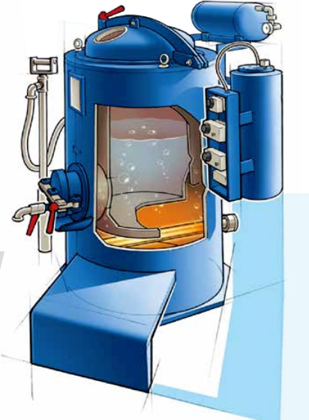
Дестилатор за регенериране на отработени разтворители – LL-R400
Вакуум дестилатор със загряваща маслена риза – представлява кубичен съд с двойни стени с обем - 400 л., разположен вертикално. В пространството между двойните стени е маслената риза. Маслото се загрява в отделна маслонагревна с мощност от 25кВт. Максималната температура на топлоносителя не надвишава 110ºС. Работната температура на топлоносителя се поддържа автоматично с регулируем термостат. Регулирането на работната температура е плавно и е в диапазон от 50 до 110ºС. В дестилатора е монтиран нивомер, чрез който не се допуска да бъде заредено количество отпадък за рециклиране по-голямо от 400 л. Капакът на дестилатора се затваря херметично, с помощта на два болта с перчати гайки. Той осигурява достъп до вътрешността на дестилатора, за да се извлича сухия остатък. Парната тръба свързва дестилатора с кондензатора. Кондензаторът представлява също цилиндричен съд, разположен хоризонтално. Инсталацията е съоръжена с вакуум помпа, която спомага за по-ефективно осъществяване на процеса на дестилация. Работния капацитет на инсталацията е 50 л/час готов продукт. Дестилата се събира в кубичен съд с обем от 500 л., снабден с кран за източване на продукта. Инсталацията се охлажда посредством циркулираща вода.
Дестилатор за регенериране на отработени разтворители DW-100
Дестилатор със загряваща маслена риза - представлява цилиндричен съд с двойни стени с обем 200 лит. разположен хоризонтално. В пространството между двойните стени - мислената риза и дестилатора са разположени електро нагреватели, които предават топлина посредством високо температурен маслен топлоносител. Максималната температура на топлоносителя не надвишава 200ºС. Работната температура на топлоносителя се поддържа автоматично с регулируем термостат. Регулирането на работната температура е плавно и е в диапазон от 50 до 200ºС. В дестилатора са монтирани нивомери, чрез които не се допуска да бъде заредено количество отпадък за рециклиране по-голямо от предвидения от производителя обем. Капакът на дестилатора осигурява достъп до вътрешността на дестилатора за да се извлича сухия остатък. Той се затваря херметично. Парната тръба свързва дестилатора с кондензатора. В най високата и част е монтиран термометър, чрез който се контролира процесът на дестилация. Кондензаторът-топлообменник представлява кожухотръбен топлообменник. Разположен е хоризонтално, като в междутръбното пространство се кондензира дестилата-разтворител, в тръбното пространство циркулира охлаждаща вода. Приемният съд служи за събиране на дестилата-разтворител и е свързан с кондензатор-топлообменика. Нивомерно стъкло служи за контрол на количеството получен дестилат. Отпадъкът се загрява около 1 час. При температура 65ºС в дестилатора започва отделяне на най-низкокипящия компонент на разтворителя, температурата на парите е 60ºС, парите се кондензират в кондензатор топлообменник, събират се в приемен съд с мерно стъкло. Дестилацията продължава поетапно с увеличение на т-рата до отделянето съдържащите се разтворители. Загряването на дестилатора се изключва. При охлаждане на дестилатора до 45ºС се демонтира капака на дестилатора и сухия остатък може да бъде извлечен в отворен отгоре стоманен съд.
Вакуум дестилатор за регенериране на разтворители – Roto9
Представлява цилиндричен вакуум дестилиращ съд от неръждаема стомана с капицитет на запълване от 140 л. Вградени са електрически нагревателни елементи с мощност от 9 кВч, които нагряват термично масло до максимум 130°C, като маслото е разположено в двойна стена /кожух/ на цилиндричния съд. В цилиндричния съд е разположена въртяща система /ротор/, който предотвратява натрупвания върху нагревателните повърхности и разбърква материала, който се дестилира. Снабдено е и с мерно стъкло и взривозащитена лампа за наблюдение на процеса. Капацитета на инсталацията е 50-60 л/час зависимост от вида на материала. Инсталацията съдържа и кондензатор с водно охлаждане и допълнителен съд за съхранение на готовия чист дестилат. Снабдена е с контролен шкаф с програмируем логически контрол (PLC) с текстов дисплей, въвеждане и/или показване на хронология и отделни часове на функциите вакуум, пълнене, заграяване, управление на ротора и дестилация.
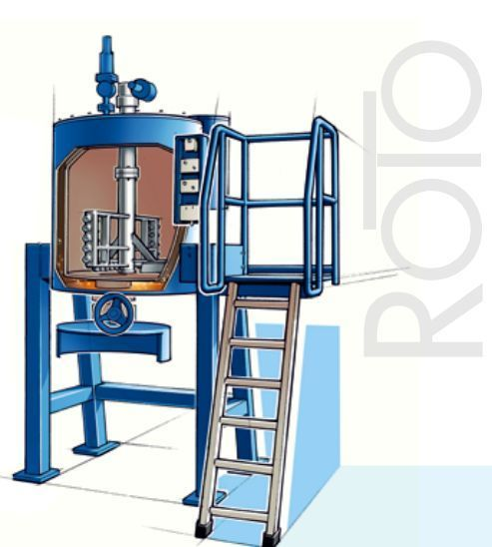
Вакуум дестилатор за регенериране на отработени разтворители Rotomax 30
Представлява цилиндричен, вакуумно плътен дестилационен котел, състоящ се от изолиран съд (неръждаема стомана) с под за отопление. Подът заотопление е изолиран, плосък, предназначен за отопление за отопление с пара (10 бара, 185°C макс.), Състои се от двустенна плоча. Това гарантира отличен топлообмен и пълна отоплителна мощност независимо от нивото на разтворителя в съда.
Парогенераторът е работещ с електрическа енергия, или с пара, или с топлопредаващо масло от мрежа на място. Директното нагряване с пара или топла вода е също възможно.
Кондензатора е с водно охлаждане, материал - неръждаема стомана.
Въртяща се скреперна система (ротор) предотвратява натрупването на отлагания, разклаща и разбърква материала, който трябва да се дестилира. Устройството е снабдено със стълби отстрани и платформа за наблюдение. Прозрачно стъкло и взривозащитена халогенна лампа позволяват оператори да наблюдават процеса на дестилация.
Височината на изпускане е адаптирана към контейнера за прием на пречистения разтворител – 200 литров варел (на палет).
Има система за автоматично спиране на пълненето, когато предварително избраното количество е достигнато; процесът се наблюдава от товарните клетки, които регистрират общо тегло на дестилационния котел; пълненето се спира от пневматично контролиран сферичен кран в линията за пълнене. Капацитета на инсталацията е 50-60 л/час зависимост от вида на материала.
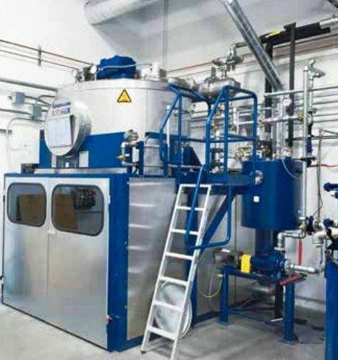
Вакуум дестилатор-сушилня LL-D001
Инсталацията представлява цилиндричен съд с двойни стени /кожух/, разположен хоризонтално с обем от 5,1 куб.м. Дестилатора се подгрява посредством топла вода, съдържаща се в кожуха на цилиндъра. В цилиндъра са разположени 48 тави за ръчно зареждане с размери – Д928мм/Ш328мм/В30мм. В тавите се поставя материала за дестилация и изсушаване и инсталацията се затваря херметично посредством капак. Водата се загрява от съпътстваща инсталация за загряване на вода, работеща на газ. Работната температура в инсталацията може да стигне до 110°C. Работния капацитет на инсталацията е 50 кг/час на вход /отработен материал/. При работа с материали, съдържащи ЛОС, след достигане на необходимата работна температура, парите минават през кондензатор, а втечненият материал през вакуум помпа. Готовият продукт се събира в съд тип IBC с обем от 1 куб. м.
От дестилацията и изсушаването на замърсени разтворители се образува сух остатък, който се класифицира според изискванията на Наредба № 2 от 23.07.2014 г. за класификация на отпадъците като отпадък с огледални кодове 19 02 06 и 19 02 05*, в зависимост от свойствата си.
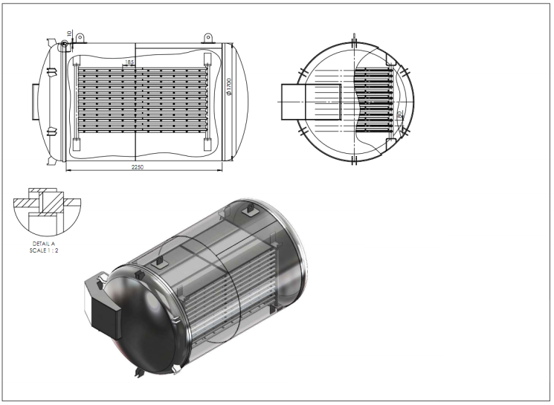
Технология измиване на опаковки, съдържащи масла, органични разтворители, мастила и др. Инсталация за измиваме на замърсени опаковки – Type6090.
Инсталацията за измиване на опаковки представлява цилиндричен съд, разположен хоризонтално. Използва се за вътрешно и външно почистване на варели и малки цилиндрични контейнери чрез четки и едновременно впръскване на разтворител. След поставянето на замърсената опаковка, съдът се запълва с разтворител и посредством въртящите се ролкови четки се почиства. Съдържа две отделни системи за впръскване с циркулиращ разтворител и изплакване с чист. Разположен е сензор на вратата на камерата, което не позволява процеса по измиване да започне преди плътното й затваряне. Камерата за измиване е затворена плътно с капака; наличен е сензор за положение, който гарантира, че процеса на миене не започва докато капакът не е затворен. Миещия разтворител се съхранява в херметично затворен резервоар под пералната камера (без да се отделят пари на разтворителя, когато капака на машината е отворен), резервоара е снабден с ниво превключвател за пълнене и източване. Снабдена е с устойчива на замърсяване двойно-мембранна помпа за измиване и отделна помпа за изплакване, както и с цедка за защита на резервоара от по-големи твърди частици. Въздуха се отвежда с помощта на смукателен вентилатор и преминава през система за почистване на отработения въздух.
Замърсения миещ разтворител се регенерира напълно в описаните по-горе съоръжения и се използва многократно.
Дейностите по измиване на замърсени опаковки се класифицират с код R7 – Оползотворяване на компоненти, използвани за намаляване на замърсяването – според Допълнителните разпоредби на Закона за управление на отпадъците.
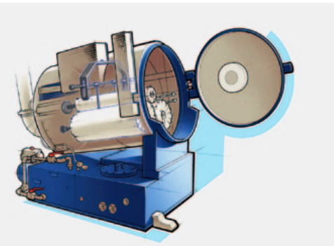
Всички съоръжения са взривобезопасни според ATEX, категория 1.
Временно съхранение на производствени отпадъци.
На обекта се предвижда да се извършва и дейност, класифицирана с код R13 (съхраняване на отпадъци до извършване на която и да е от операциите по букви "а" - "м", освен временното съхраняване до събирането им от мястото на образуване) според Допълнителните разпоредби на Закона за управление на отпадъците.
Ще се приемат и съхраняват единствено отпадъци, до последващото им подлагане на регенерация от наличните на обекта съоръжения, на разтворителите, които съдържат и опаковки, които подлежат на почистване и измиване.
3. Връзка с други съществуващи и одобрени с устройствен или друг план дейности в обхвата на въздействие на обекта на инвестиционното предложение, необходимост от издаване на съгласувателни/разрешителни документи по реда на специален закон, орган по одобряване/разрешаване на инвестиционното предложение по реда на специален закон:
Инвестиционното предложение е в пряка връзка с ОУП на община Пловдив. За неговата реализация са необходими:
- Издаване на разрешителен документ по реда на чл. 67 от ЗУО – от Директора на РИОСВ-Пловдив;
- Разрешение за строеж по ЗУТ – от Община Пловдив.

4. Местоположение:
(населено място, община, квартал, поземлен имот, като за линейни обекти се посочват засегнатите общини/райони/кметства, географски координати или правоъгълни проекционни UTM координати в 35 зона в БГС2005, собственост, близост до или засягане на елементи на Националната екологична мрежа (НЕМ), обекти, подлежащи на здравна защита, и територии за опазване на обектите на културното наследство, очаквано трансгранично въздействие, схема на нова или промяна на съществуваща пътна инфраструктура)
Инвестиционното предложение ще се осъществи в имот с идентификатор 56784.503.465, община Пловдив, област Пловдив, гр. Пловдив, р-н Северен, бул. „Васил Априлов“, обща площ 1500 кв. м. Не се предвижда нова или промяна на съществуваща пътна инфраструктура.
Съгласно издадената скица трайното предназначение на територията е урбанизирана, с начин на трайно ползване (НТП): за друг вид производствен, складов обект.
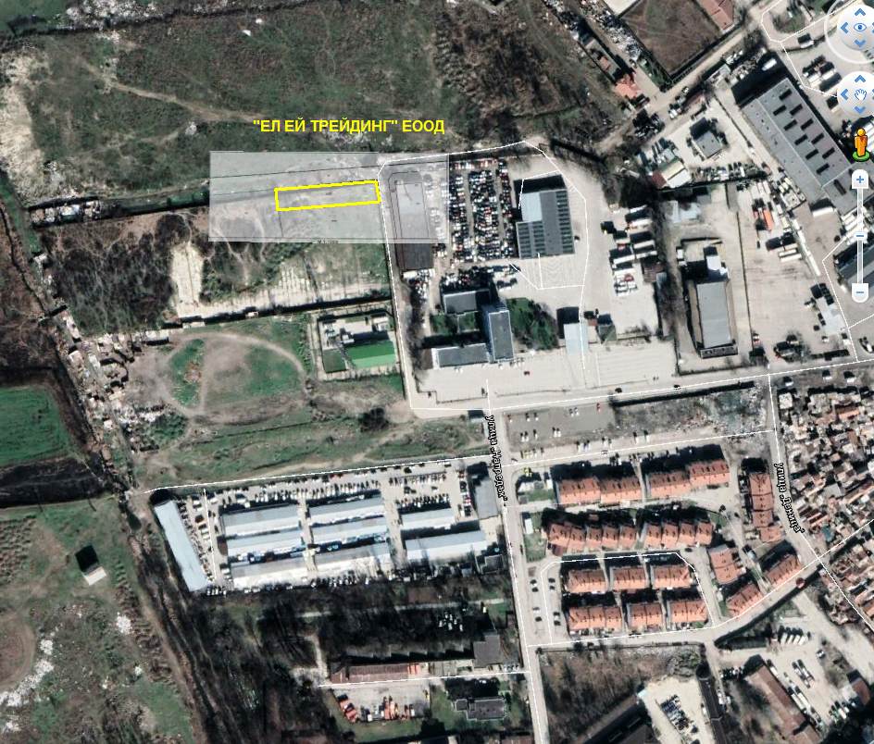
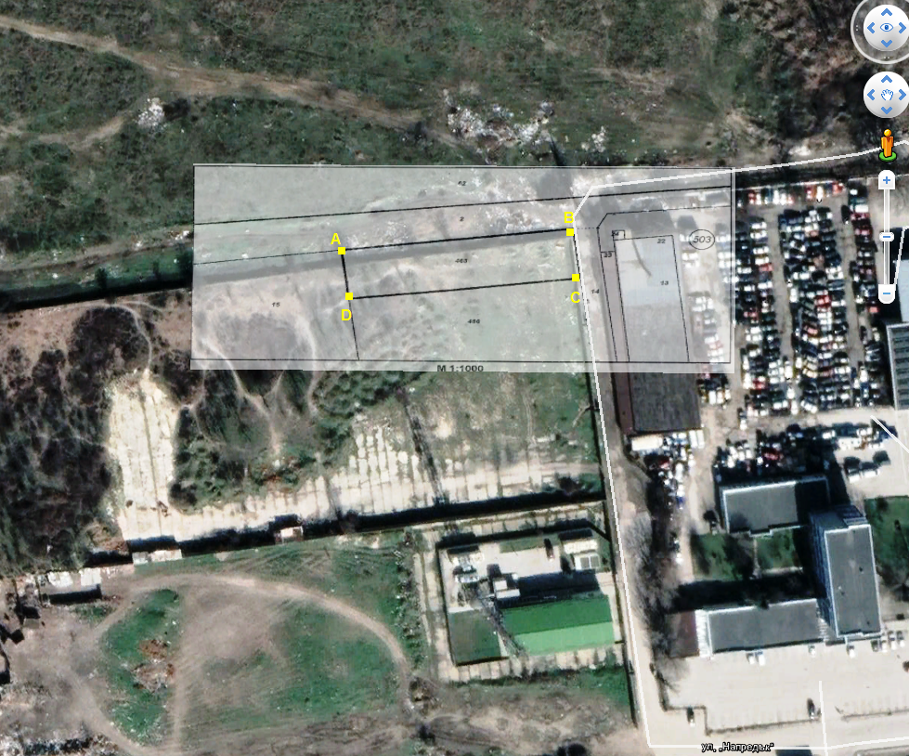
Географски координати (WGS 84, UTM 35N):
А: N: 42° 9.915’; E: 24° 43.027’
B: N: 42° 9.920’; E: 24° 43.093’
C: N: 42° 9.906’; E: 24° 43.095’
D: N: 42° 9.987’; E: 24° 43.030’
Приложена е скица, издадена от СГКК – Пловдив:
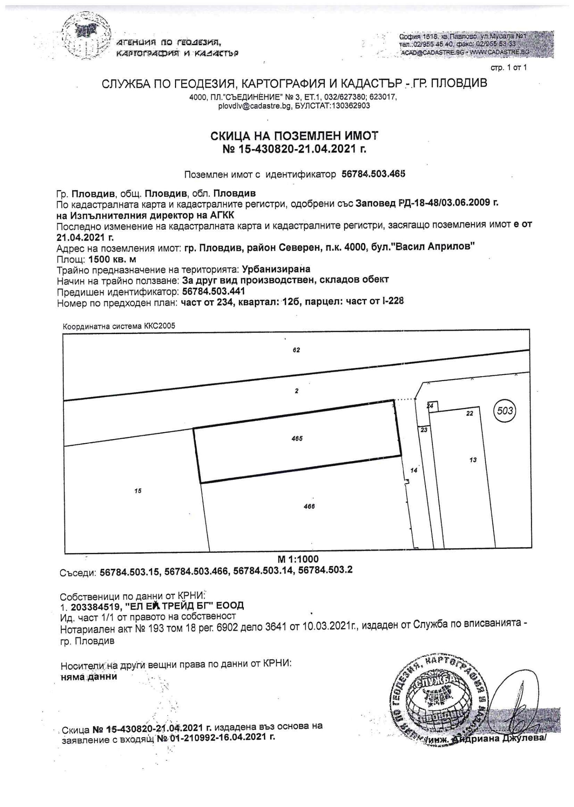
Обекта не се намира в близост до елементи на Националната екологична мрежа (НЕМ), обекти, подлежащи на здравна защита и територии за опазване на обектите на културното наследство. Най-близката защитена зона е BG0000578 – Река Марица, защитена зона по Директива 92/43/ЕЕС за опазване на природните местообитания и на дивата флора и фауна, отстояща на 1,2 км. южно от обекта:
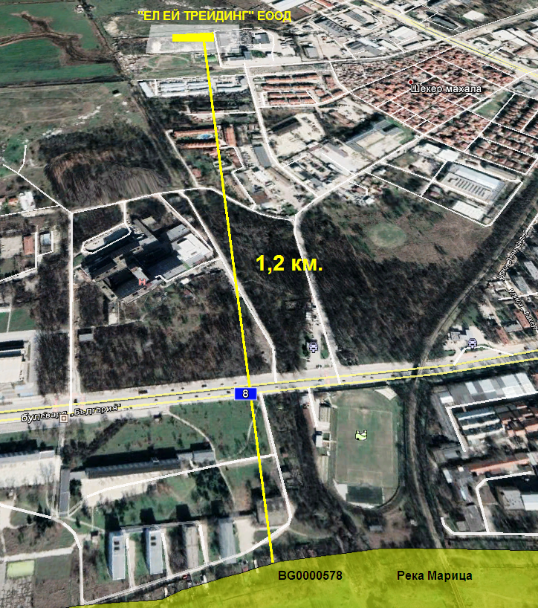

Преценката за вероятната степен на отрицателно въздействие на инвестиционното предложение върху най-близките защитени зони, ще бъде направена при необходимост на етап - представяне на информация за преценяване на необходимостта от ОВОС.
5. Природни ресурси, предвидени за използване по време на строителството и експлоатацията:
(включително предвидено водовземане за питейни, промишлени и други нужди - чрез обществено водоснабдяване (ВиК или друга мрежа) и/или водовземане или ползване на повърхностни води и/или подземни води, необходими количества, съществуващи съоръжения или необходимост от изграждане на нови)
По време на строителството ще се използват основно горива и ел. енергия за строителните машини и традиционни строителни материали, доставяни от лицензирани фирми и от търговската мрежа. Технологичното оборудване ще се достави и монтира от специализирана фирма.
По време на експлоатацията ще се използват основно ел. енергия и вода за питейно-битови и производствени нужди. Електрозахранването на обекта ще се осъществи от съществуващата електроразпределителна мрежа, експлоатирана от ЕВН-България, съгласно разрешение за присъединяване.
Водоснабдяването ще се осъществи от градската водопроводна мрежа, експлоатирана от „ВиК“ ЕООД-Пловдив, съгласно разрешение за присъединяване.
6. Очаквани вещества, които ще бъдат емитирани от дейността, в т.ч. приоритетни и/или опасни, при които се осъществява или е възможен контакт с води:
Няма такива вещества.
7. Очаквани общи емисии на вредни вещества във въздуха по замърсители:
Не се очакват емисии на вредни вещества във въздуха по време на СМР. При започване на дейността не се очаква емитиране на вредни вещества във въздуха, но ще бъдат направени измервания и анализи от лицензирана лаборатория, и при нужда ще бъде изготвен и съгласуван в РИОСВ – Пловдив план за собствен мониторинг на емисиите във въздуха.
8. Отпадъци, които се очаква да се генерират, и предвиждания за тяхното третиране:
На етап СМР по обекта ще се образуват следните строителни отпадъци:
17 01 01 | Бетон
17 01 02 | Тухли
17 01 03 | керемиди, плочки, фаянсови и керамични изделия
17 01 07 | смеси от бетон, тухли, керемиди, плочки, фаянсови и керамични изделия, различни от упоменатите в 17 01 06
17 05 04 | почва и камъни, различни от упоменатите в 17 05 03
Строителните отпадъци ще се събират в контейнер и ще се извозват на депото за строителни отпадъци в гр. Асеновград.

На етап експлоатации на обекта се очаква да се образуват следните отпадъци:
15 02 02* | абсорбенти, филтърни материали (включително маслени филтри, неупоменати другаде), кърпи за изтриване и предпазни облекла, замърсени с опасни вещества
19 02 05* | утайки от физико-химично обработване, съдържащи опасни вещества
19 02 06 | утайки от физико-химично обработване, различни от упоменатите в 19 02 05
19 02 11* | други отпадъци, съдържащи опасни вещества
19 02 99 | отпадъци, неупоменати другаде
19 12 11* | Други отпадъци (включително смеси от материали) от механично третиране на отпадъци, съдържащи опасни вещества
19 12 12 | други отпадъци (включително смеси от материали) от механично третиране на отпадъци, различни от упоменатите в 19 12 11
20 01 21* | флуоресцентни тръби и други отпадъци, съдържащи живак
20 03 01 | смесени битови отпадъци
Всички производствени отпадъци ще се събират разделно и ще се предават на лицензирани фирми за обезвреждане.
Битовите отпадъци от ежедневната дейност на служителите на дружеството с код 20 03 01 и наименование – смесени битови отпадъци, ще се събират в контейнер, обслужван от фирмата по сметосъбиране и сметоизвозване, чрез сключване на договор.
9. Отпадъчни води:
(очаквано количество и вид на формираните отпадъчни води по потоци (битови, промишлени и др.), сезонност, предвидени начини за третирането им (пречиствателна станция/съоръжение и др.), отвеждане и заустване в канализационна система/повърхностен воден обект/водоплътна изгребна яма и др.)
Отпадъчните битово-фекални и дъждовни води ще се заустват в съществуващата градска канализация, експлоатирана от „ВиК“ ЕООД – Пловдив. От дейността на обекта не се формират производствени отпадъчни води. Водата от охлаждането на дестилаторите се използва водооборотно, като за целта се изграждат водоохладителни резервоари.
10. Опасни химични вещества, които се очаква да бъдат налични на площадката на предприятието/съоръжението:
(в случаите по чл. 99б от ЗООС се представя информация за вида и количеството на опасните вещества, които ще са налични в предприятието/съоръжението съгласно приложение № 1 към Наредбата за предотвратяване на големи аварии и ограничаване на последствията от тях)
Да, налични опасни отпадъци на площадката. Описани са в приложение към настоящото уведомление, съгласно формата на Приложение № 1 към чл. 5, ал. 2 на Наредбата за предотвратяване на големи аварии и ограничаване на последствията от тях.
І. Моля да ни информирате за необходимите действия, които трябва да предприемем, по реда на глава шеста от ЗООС.
 Моля на основание чл. 93, ал. 9, т. 1 от ЗООС да се проведе задължителна ОВОС, без да се извършва преценка.
 Моля, на основание чл. 94, ал. 1, т. 9 от ЗООС да се проведе процедура по ОВОС и/или процедурата по чл. 109, ал. 1 или 2 или по чл. 117, ал. 1 или 2 от ЗООС.
ІІ. Друга информация (не е задължително за попълване)
  Моля да бъде допуснато извършването само на ОВОС (в случаите по чл. 91, ал. 2 от ЗООС, когато за инвестиционно предложение, включено в приложение № 1 или в приложение № 2 към ЗООС, се изисква и изготвянето на самостоятелен план или програма по чл. 85, ал. 1 и 2 от ЗООС) поради следните основания (мотиви):
……………………………………………………………………………………………………
Прилагам:
1. Документи, доказващи обявяване на инвестиционното предложение на интернет страницата на възложителя, ако има такава, и чрез средствата за масово осведомяване или по друг подходящ начин съгласно изискванията на чл. 95, ал. 1 от ЗООС.
2. Документи, удостоверяващи по реда на специален закон, нормативен или административен акт права за иницииране или кандидатстване за одобряване на инвестиционно предложение.
3. Други документи по преценка на уведомителя:
3.1. Нотариален Акт за собственост – копие Вярно с Оригинала
3.2. Скица на имота – копие Вярно с оригинала
4. Електронен носител - 1 бр.
5.  Желая писмото за определяне на необходимите действия да бъде издадено в електронна форма и изпратено на посочения адрес на електронна поща.
6.  Желая да получавам електронна кореспонденция във връзка с предоставяната услуга на посочения от мен адрес на електронна поща.
7.  Желая писмото за определяне на необходимите действия да бъде получено чрез лицензиран пощенски оператор.
Дата: 18.10.2021 год. Уведомител: …………………..
(подпис)

